**Exercício**:

1. ***Repita todos os passos da demonstração, utilizando como base***

***arquivo do Linux: /data/input/us_weather_history/KIND.csv***

***diretório no HDFS: /data/hdfs_teste2***

1. Verifique que o HDFS não está no modo safemode (isto costuma ocorrer quando a VM foi desligada de forma incorreta)

hdfs dfsadmin -safemode get

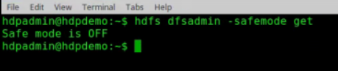

1. Caso o retorno do comando seja “Safe mode is ON”, rode o seguinte comando para sair do safemode

hdfs dfsadmin -safemode leave

Você deverá receber o seguinte resultado: Safe mode is OFF

1. Rode o comando abaixo e analise o resultado:

hdfs dfs -df -h /

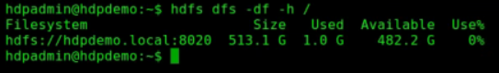

1. Liste o diretório / do HDFS

hdfs dfs -ls /

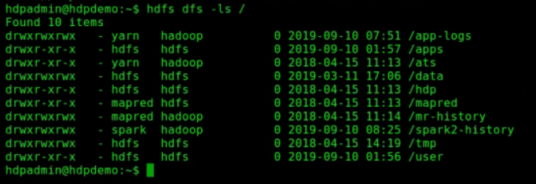

1. Crie um novo diretório no HDFS /data/hdfs_teste

hdfs dfs -mkdir /data/hdfs_teste2



1. Verifique que o diretório foi criado corretamente

hdfs dfs -ls /data

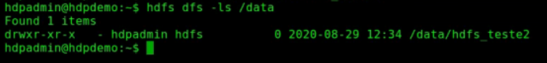

1. Verifique a existência de um arquivo em sua máquina local

ls /data/input/us_weather_history/KIND.csv

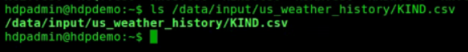

1. Copie o listado anteriormente do Linux para o HDFS

hdfs dfs -copyFromLocal /data/input/us_weather_history/KIND.csv /data/hdfs_teste2



1. Verifique que o arquivo foi copiado com êxito

hdfs dfs -ls /data/hdfs_teste2



Quais as permissões do arquivo criado?

1. Altere recusrsivamente a permissão do diretório /data/hdfs_teste para 777

hdfs dfs -chmod -R 777 /data/hdfs_teste2



1. Verifique que as permissões foram alteradas com sucesso

hdfs dfs -ls /data/hdfs_teste2



1. Apague o arquivo recentemente criado

hdfs dfs -rm /data/hdfs_teste2/KIND.csv



Analise a saída do comando e reponda: o arquivo foi realmente apagado?

**Dica**: para apagar um arquivo permanentemente, utilize o parâmetro -skipTrash

1. Verifique que o arquivo está na “Lixeira” do HDFS

hdfs dfs -ls /user/hdpadmin/.Trash/Current/data/hdfs_teste2



1. Restaure o arquivo apagado para o diretório original

hdfs dfs -mv /user/hdpadmin/.Trash/Current/data/hdfs_teste2/KIND.csv /data/hdfs_teste2



1. Verifique que o arquivo foi movido com sucesso

hdfs dfs -ls /data/hdfs_teste2



1. Verifique o conteúdo do arquivo

hdfs dfs -cat /data/hdfs_teste2/KIND.csv

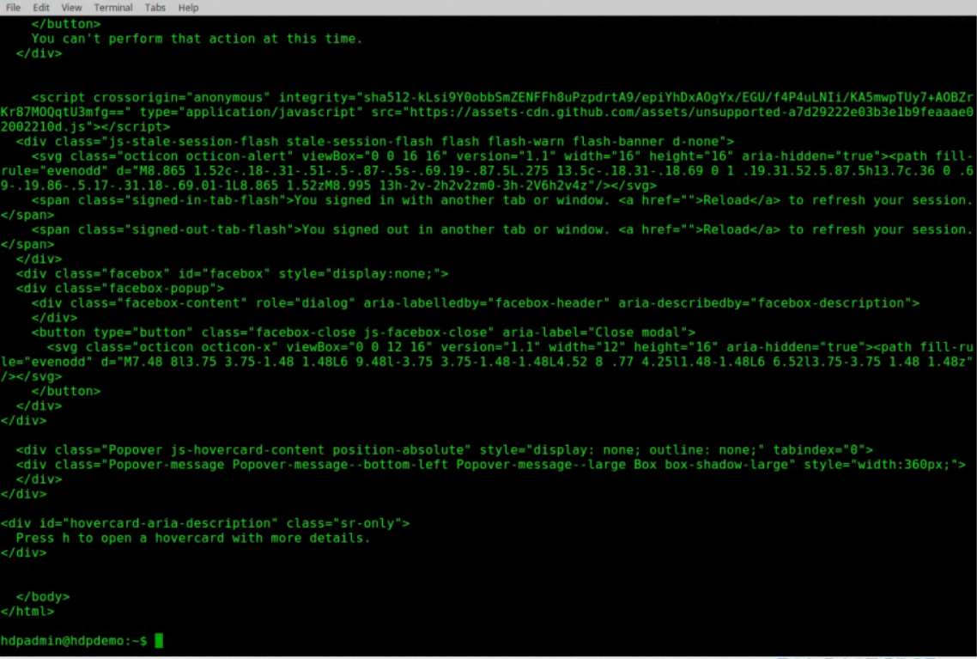

1. Remova o arquivo permanentemente do HDFS

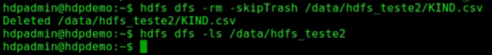

1. ***Faça uma lista dos comandos hdfs utilizados neste exercício, explicando o funcionamento de cada um deles.***

|  |  |
| --- | --- |
| Comando Utilizado | Descrição |
| hdfs dfsadmin -safemode get | Este comando apresenta se o HDFS está em safemode, ou seja, se ele está hibernando; |
| hdfs dfs -df -h / | Este comando apresenta as informações de tamanho, tamnho usado e tamanho disponível do hdfs; |
| hdfs dfs -ls / | Comando apresenta a lista de objetos que contém no caminho especificado dentro do HDFS, apresentando o nome, permissão, owner, tamanho e data de modificação; |
| hdfs dfs -mkdir | Comando utilizado para a criação de diretórios no HDFS, caso não exista; |
| hdfs dfs -copyFromLocal | Comando utilizado para copiar um arquivo do ambiente do sistema para dentro do HDDFS; |
| hdfs dfs -chmod -R 777 | Comando utilizado para alterar as permissões de um arquivo/diretório; |
| hdfs dfs -rm | Comando utilizado para excluir um arquivo no HDFS. Este comando move para a lixeira; |
| hdfs dfs -rm -skipTrash | Comando utilizado para excluir de forma definitiva um arquivo no HDFS, não permitindo recuperá-lo da lixeira; |
| hdfs dfs -mv | Comando utilizado para mover arquivos de um local de origem para um local de destino; |
| hdfs dfs -cat | Comando utilizado para leitura do arquivo no HDFS e apresentação do conteúdo no console. |

***Integrantes:***

*Carlos Eduardo Zanchetta – RM 335232*

*Thiago Silva Veiga – RM 336295*

*Victor Hugo R. de Oliveira – RM 335798*

*Wellington Rodrigo Nonato – RM 335826*